Kako je Eratosten izračunao opseg Zemlje

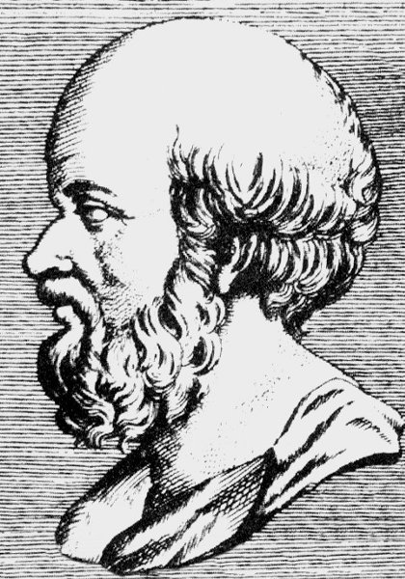

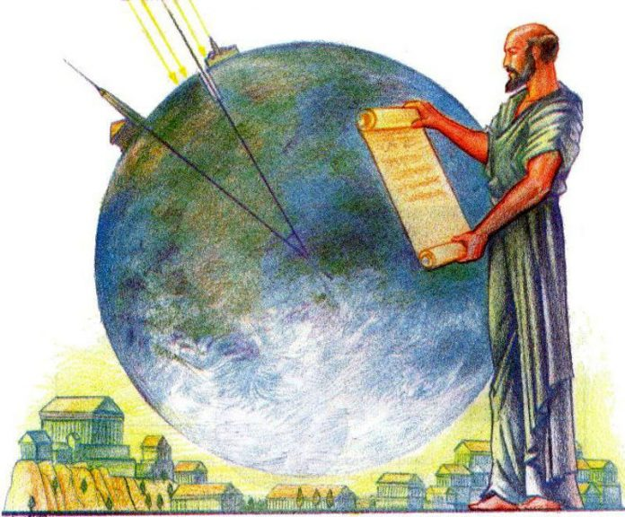Eratosten je znao za bunar u gradu Sijeni (današnji Asuan) gdje su na ljetni solsticij (21. lipnja), točno u podne, zrake Sunca sjale direktno u dno bunara. Zrake su u tom trenutku osvjetljavale jedino vodu, a ne i zidove bunara kao inače, pa je Eratosten zaključio da sunčeve zrake moraju biti okomito iznad tla. Tada je u Aleksandriji, postavio štap okomito s tlom, i primijetio je kako štap baca sjenu na tlo, što znači da u istom trenutku na ovom mjestu sunčeve zrake nisu okomite na tlo. Imajući na umu zakrivljenost Zemlje, Eratosten je zaključio da može izračunati opseg Zemlje, jedino što mu je trebalo je udaljenost između Aleksandrije i Sijene. Izračunao je kut između štapa i sunčeve zrake koji je iznosio 7.2 stupnja. Imajući dobru podlogu u geometriji, znao je da se taj kut nalazi i s druge strane transverzale (produžetak linije štapa predstavlja transverzalu). Potom je 360 stupnjeva podijelio s tom veličinom i dobio broj 50, te je zaključio da je taj isječak 50. dio Zemljina puna kruga. Tada je poslao ljude da izmjere udaljenost između Aleksandrije i Sijene, koju će pomnožiti s brojem 50 i tako dobiti opseg Zemlje. Udaljenost između Sijene i Aleksandrije iznosila je 5 000 stadiuma (tadašnjih jedinica za mjeru, 1 stadium = 157,5 m). Vrlo jednostavno, 5000x50=250000 stadiuma, ili 40 000 km i Eratosten je dobio opseg Zemlje.